Мемлекеттік көрсетілетін қызмет регламенттерін бекіту туралы
Күшін жойған
Қостанай облысы әкімдігінің 2014 жылғы 2 маусымдағы № 244 қаулысы. Қостанай облысының Әділет департаментінде 2014 жылғы 9 шілдеде № 4920 болып тіркелді. Күші жойылды - Қостанай облысы әкімдігінің 2015 жылғы 16 қарашадағы № 482 қаулысымен
Ескерту. Күші жойылды - Қостанай облысы әкімдігінің 16.11.2015 № 482 қаулысымен (қол қойылған күнінен бастап қолданысқа енгізіледі).
"Мемлекеттік көрсетілетін қызметтер туралы" 2013 жылғы 15 сәуірдегі Қазақстан Республикасы Заңының 16-бабына сәйкес Қостанай облысының әкімдігі ҚАУЛЫ ЕТЕДІ:
1. Қоса беріліп отырған:
1) "Бизнестің жол картасы 2020 бағдарламасы" шеңберінде сыйақы мөлшерлемесін субсидиялауды беру";
2) "Бизнестің жол картасы 2020 бағдарламасы" шеңберінде кепілдіктер беру" мемлекеттік көрсетілетін қызмет регламенттері бекітілсін.
2. Осы қаулы алғашқы ресми жарияланған күнінен кейін күнтізбелік он күн өткен соң қолданысқа енгізіледі.
Облыс әкімі Н. Садуақасов
КЕЛІСІЛДІ:
"Қостанай облысы әкімдігінің
кәсіпкерлік және индустриалдық-
инновациялық даму басқармасы"
ММ басшысы
__________________ М. Соқытбаев
Әкімдіктің
2014 жылғы 2 маусымдағы
№ 244 қаулысымен бекітілген
"Бизнестің жол картасы 2020 бағдарламасы"
шеңберінде сыйақы мөлшерлемесін субсидиялауды
беру" мемлекеттік көрсетілетін қызмет
регламенті (бұдан әрі – регламент)
1. Жалпы ережелер
1. "Бизнестің жол картасы 2020 бағдарламасы" шеңберінде сыйақы мөлшерлемесін субсидиялауды беру" мемлекеттік көрсетілетін қызметін (бұдан әрі – мемлекеттік көрсетілетін қызмет) облыстың жергілікті атқарушы органы ("Қостанай облысы әкімдігінің кәсіпкерлік және индустриалдық-инновациялық даму басқармасы" мемлекеттік мекемесі) (бұдан әрі – көрсетілетін қызметті беруші) көрсетеді.
Өтініштерді қабылдау мен мемлекеттік қызмет көрсету нәтижелерін беру көрсетілетін қызметті берушінің кеңсесінде жүзеге асырылады.
2. Көрсетілетін мемлекеттiк қызметтіңнысаны: қағаз түрінде.
3. Көрсетілетін мемлекеттік қызметтің нәтижесі – Өңірлік үйлестіру кеңесінің отырысы (бұдан әрі – ӨҮК) хаттамасының үзінді көшірмесі.
4. Мемлекеттік қызметті көрсету нәтижесін ұсыну нысаны – қағаз түрінде.
2. Мемлекеттік қызмет көрсету
процесінде көрсетілетін қызметті
берушінің құрылымдық бөлімшелерінің
(қызметкерлерінің) іс-қимыл
тәртібін сипаттау
5. Мемлекеттік қызмет көрсету бойынша рәсімді (іс-қимылды) бастауға негіздеме көрсетілетін қызметті берушінің өтінішті және Қазақстан Республикасы Үкіметінің 2014 жылғы 4 мамырдағы № 434 "Кәсіпкерлік қызметті қолдау саласындағы мемлекеттік көрсетілетін қызметтер стандарттарын бекіту туралы" қаулысымен бекітілген "Бизнестің жол картасы 2020 бағдарламасы" шеңберінде сыйақы мөлшерлемесін субсидиялауды беру" мемлекеттік көрсетілетін қызмет стандартының (бұдан әрі – Стандарт) 9-тармағында көрсетілген құжаттарды (бұдан әрі – құжаттар топтамасы) қабылдауы болып табылады.
6. Мемлекеттік қызмет көрсету процесінің құрамына кіретін әрбір рәсімнің (іс-қимылдың) мазмұны, оның орындалу ұзақтығы:
1) көрсетілетін қызметті берушінің кеңсе қызметкері көрсетілетін қызметті алушы ұсынған құжаттар топтамасын қабылдауды, оларды тіркеуді жүзеге асырады және құжаттар топтамасын қабылдау күні мен уақытын көрсете отырып, көрсетілетін қызметті берушіде тіркелгені туралы белгісі бар өтініштің көшірмесін беруді жүзеге асырады, 20 минуттан аспайды, құжаттар топтамасын бұрыштама қою үшін көрсетілетін қызметті берушінің басшысына береді, 20 минут.
Нәтиже – тіркелгені туралы белгісі бар өтініштің көшірмесі;
2) көрсетілетін қызметті берушінің басшысы жауапты орындаушыны айқындайды, тиісті бұрыштама қояды, 2 сағат.
Нәтиже – көрсетілетін қызметті беруші басшысының бұрыштамасы;
3) көрсетілетін қызметті берушінің жауапты орындаушысы құжаттар топтамасының толықтығын тексеруді жүргізеді және оны ӨҮК-нің қарауына жібереді, күнтізбелік 9 күн.
Нәтиже – құжаттар топтамасын ӨҮК-нің қарауына жіберу;
4) ӨҮК ұсынылған құжаттар топтамасын қарауды және талқылауды жүзеге асырады, тиісті шешім қабылдайды, күнтізбелік 4 күн.
Нәтиже – ӨҮК отырысының хаттамасы;
5) көрсетілетін қызметті берушінің жауапты орындаушысы ӨҮК отырысы хаттамасының үзінді көшірмесінің жобасын дайындайды, күнтізбелік 1 күн.
Нәтиже – ӨҮК отырысы хаттамасының үзінді көшірмесінің жобасы;
6) көрсетілетін қызметті берушінің басшысы ӨҮК отырысы хаттамасының үзінді көшірмесінің жобасын қарайды және оған қол қояды, 2 сағат.
Нәтиже – қол қойылған ӨҮК отырысы хаттамасының үзінді көшірмесі;
7) көрсетілетін қызметті берушінің кеңсе қызметкері көрсетілетін қызметті алушыға ӨҮК отырысы хаттамасының үзінді көшірмесін береді.
Нәтиже – берілген ӨҮК отырысы хаттамасының үзінді көшірмесі.
3. Мемлекеттік қызмет көрсету процесінде
көрсетілетін қызметті берушінің құрылымдық
бөлімшелерінің (қызметкерлерінің) өзара
іс-қимыл тәртібін сипаттау
7. Мемлекеттік көрсетілетін қызмет процесіне:
1) көрсетілетін қызметті берушінің кеңсе қызметкері;
2) көрсетілетін қызметті берушінің басшысы;
3) көрсетілетін қызметті берушінің жауапты орындаушысы;
4) ӨҮК қатысады.
8. Құрылымдық бөлімшелер (қызметкерлер) арасындағы рәсімдердің (іс-қимылдардың) реттілігін сипаттау, әрбір рәсімнің (іс-қимылдың) ұзақтығы:
1) көрсетілетін қызметті берушінің кеңсе қызметкері құжаттар топтамасын қабылдауды, оларды тіркеуді және көрсетілетін қызметті алушыға өтініштің көшірмесін беруді жүзеге асырғаннан кейін, 20 минуттан аспайды, құжаттар топтамасын бұрыштама қою үшін көрсетілетін қызметті берушінің басшысына береді, 20 минут;
2) көрсетілетін қызметті берушінің басшысы жауапты орындаушыны айқындап, тиісті бұрыштама қойып, құжаттар топтамасын көрсетілетін қызметті берушінің жауапты орындаушысына береді, 2 сағат;
3) көрсетілетін қызметті берушінің жауапты орындаушысы ұсынылған құжаттар топтамасының толықтығын тексеріп, оны ӨҮК-нің қарауына жібереді, күнтізбелік 9 күн;
4) ӨҮК ұсынылған құжаттар топтамасын қарап, тиісті шешім қабылдап, ӨҮК отырысының хаттамасын көрсетілетін қызметті берушінің жауапты орындаушысына береді, күнтізбелік 4 күн;
5) көрсетілетін қызметті берушінің жауапты орындаушысы ӨҮК отырысы хаттамасының үзінді көшірмесінің жобасын дайындап, оны қол қою үшін көрсетілетін қызметті берушінің басшысына береді, күнтізбелік 1 күн;
6) көрсетілетін қызметті берушінің басшысы ӨҮК отырысы хаттамасының үзінді көшірмесінің жобасына қол қойып, оны көрсетілетін қызметті берушінің кеңсе қызметкеріне береді, 2 сағат;
7) көрсетілетін қызметті берушінің кеңсе қызметкері көрсетілетін қызметті алушыға ӨҮК отырысы хаттамасының үзінді көшірмесін береді, 20 минуттан аспайды.
Әрбір рәсімнің (іс-қимылдың) ұзақтығын көрсете отырып, әрбір іс-қимылдың (рәсімнің) өту блок-схемасы регламентке 1-қосымшада көрсетілген.
Мемлекеттік қызмет көрсету процесінде рәсімдердің (іс-қимылдардың) реттелігі, көрсетілетін қызметті берушінің құрылымдық бөлімшелерінің (қызметкерлерінің) өзара іс-қимылдары регламенттің 2-қосымшасына сәйкес мемлекеттік қызмет көрсету бизнес-процесінің анықтамалығында қөрсетілген.
4. Халыққа қызмет көрсету орталығымен
және (немесе) өзге де көрсетілетін қызметті
берушілермен өзара іс-қимыл тәртібін,
сондай-ақ мемлекеттік қызмет көрсету
процесінде ақпараттық жүйелерді пайдалану
тәртібін сипаттау
9. Мемлекеттік көрсетілетін қызмет "Халыққа қызмет көрсету орталығы" шаруашылық жүргізу құқығындағы республикалық мемлекеттік кәсіпорнының Қостанай облысы бойынша филиалы және "электрондық үкіметінің" веб-порталы арқылы көрсетілмейді.
Регламентке
1-қосымша
Әрбір рәсімнің (іс-қимылдың)
ұзақтығын көрсете отырып, әрбір
іс-қимылдың (рәсімнің) өту блок-схемасы
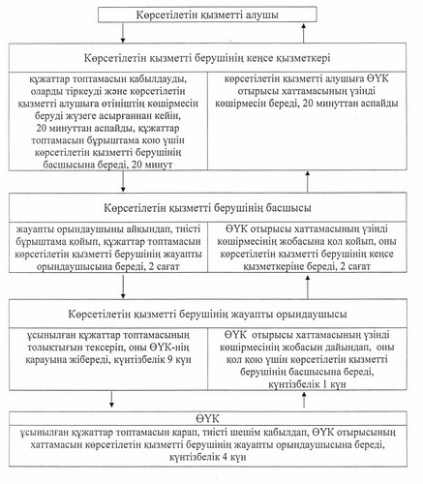
Регламентке
2-қосымша
"Бизнестің жол картасы 2020 бағдарламасы"
шеңберінде сыйақы мөлшерлемесін субсидиялауды
беру" мемлекеттік қызметін көрсету
бизнес-процесінің анықтамалығы
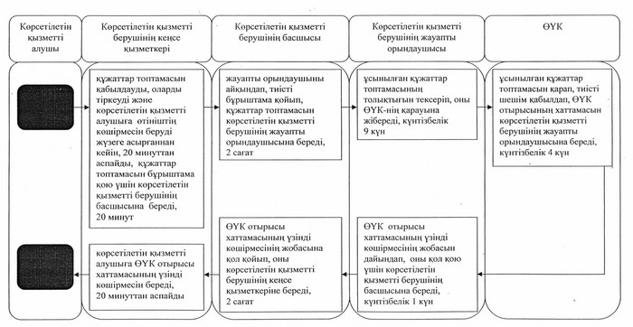
Әкімдіктің
2014 жылғы 2 маусымдағы
№ 244 қаулысымен бекітілген
"Бизнестің жол картасы 2020
бағдарламасы" шеңберінде кепілдіктер
беру" мемлекеттік көрсетілетін қызмет
регламенті (бұдан әрі – регламент)
1. Жалпы ережелер
1. "Бизнестің жол картасы 2020 бағдарламасы" шеңберінде кепілдіктер беру" мемлекеттік көрсетілетін қызметін (бұдан әрі – мемлекеттік көрсетілетін қызмет) облыстың жергілікті атқарушы органы ("Қостанай облысы әкімдігінің кәсіпкерлік және индустриалдық-инновациялық даму басқармасы" мемлекеттік мекемесі) (бұдан әрі – көрсетілетін қызметті беруші) көрсетеді.
Өтініштерді қабылдау мен мемлекеттік қызмет көрсету нәтижелерін беру көрсетілетін қызметті берушінің кеңсесінде жүзеге асырылады.
2. Көрсетілетін мемлекеттiк қызметтіңнысаны: қағаз түрінде.
3. Көрсетілетін мемлекеттік қызметтіңнәтижесі – Өңірлік үйлестіру кеңесінің отырысы (бұдан әрі – ӨҮК) хаттамасының үзінді көшірмесі.
4. Мемлекеттік қызметті көрсету нәтижесін ұсыну нысаны – қағаз түрінде.
2. Мемлекеттік қызмет көрсету процесінде
көрсетілетін қызметті берушінің құрылымдық
бөлімшелерінің (қызметкерлерінің)
іс-қимыл тәртібін сипаттау
5. Мемлекеттік қызмет көрсету бойынша рәсімді (іс-қимылды) бастауға негіздеме көрсетілетін қызметті берушінің өтінішті және Қазақстан Республикасы Үкіметінің 2014 жылғы 4 мамырдағы № 434 "Кәсіпкерлік қызметті қолдау саласындағы мемлекеттік көрсетілетін қызметтер стандарттарын бекіту туралы" қаулысымен бекітілген "Бизнестің жол картасы 2020 бағдарламасы" шеңберінде кепілдіктер беру" мемлекеттік көрсетілетін қызмет стандартының (бұдан әрі – Стандарт) 9-тармағында көрсетілген құжаттарды (бұдан әрі – құжаттар топтамасы) қабылдауы болып табылады.
6. Мемлекеттік қызмет көрсету процесінің құрамына кіретін әрбір рәсімнің (іс-қимылдың) мазмұны, оның орындалу ұзақтығы:
1) көрсетілетін қызметті берушінің кеңсе қызметкері көрсетілетін қызметті алушы ұсынған құжаттар топтамасын қабылдауды, оларды тіркеуді жүзеге асырады және құжаттар топтамасын қабылдау күні мен уақытын көрсете отырып, көрсетілетін қызметті берушіде тіркелгені туралы белгісі бар өтініштің көшірмесінберуді жүзеге асырады, 20 минуттан аспайды, құжаттар топтамасын бұрыштама қою үшін көрсетілетін қызметті берушінің басшысына береді, 20 минут.
Нәтиже – тіркелгені туралы белгісі бар өтініштің көшірмесі;
2) көрсетілетін қызметті берушінің басшысы жауапты орындаушыны айқындайды, тиісті бұрыштама қояды, 2 сағат.
Нәтиже – көрсетілетін қызметті беруші басшысының бұрыштамасы;
3) көрсетілетін қызметті берушінің жауапты орындаушысы құжаттар топтамасының толықтығын тексеруді жүргізеді және оны ӨҮК-нің қарауына жібереді, күнтізбелік 7 күн.
Нәтиже – құжаттар топтамасын ӨҮК-нің қарауына жіберу;
4) ӨҮК ұсынылған құжаттар топтамасын қарауды және талқылауды жүзеге асырады, тиісті шешім қабылдайды, күнтізбелік 3 күн.
Нәтиже – ӨҮК отырысының хаттамасы;
5) көрсетілетін қызметті берушінің жауапты орындаушысы ӨҮК отырысы хаттамасының үзінді көшірмесінің жобасын дайындайды, күнтізбелік 4 күн.
Нәтиже – ӨҮК отырысы хаттамасының үзінді көшірмесінің жобасы;
6) көрсетілетін қызметті берушінің басшысы ӨҮК отырысы хаттамасының үзінді көшірмесінің жобасын қарайды және оған қол қояды, 2 сағат.
Нәтиже – қол қойылған ӨҮК отырысы хаттамасының үзінді көшірмесі;
7) көрсетілетін қызметті берушінің кеңсе қызметкері мемлекеттік көрсетілетін қызметті алушыға ӨҮК отырысы хаттамасының үзінді көшірмесін береді.
Нәтиже – берілген ӨҮК отырысы хаттамасының үзінді көшірмесі.
3. Мемлекеттік қызмет көрсету процесінде
көрсетілетінқызметті берушініңқұрылымдық
бөлімшелерінің (қызметкерлерінің)
өзара іс-қимыл тәртібін сипаттау
7. Мемлекеттік көрсетілетін қызмет процесіне:
1) көрсетілетін қызметті берушінің кеңсе қызметкері;
2) көрсетілетін қызметті берушінің басшысы;
3) көрсетілетін қызметті берушінің жауапты орындаушысы;
4) ӨҮК қатысады.
8. Құрылымдық бөлімшелер (қызметкерлер) арасындағы рәсімдердің (іс-қимылдардың) реттілігін сипаттау, әрбір рәсімнің (іс-қимылдың) ұзақтығы:
1) көрсетілетін қызметті берушінің кеңсе қызметкері құжаттар топтамасын қабылдауды, оларды тіркеуді және көрсетілетін қызметті алушыға өтініштің көшірмесін беруді жүзеге асырғаннан кейін, 20 минуттан аспайды, құжаттар топтамасын бұрыштама қою үшін көрсетілетін қызметті берушінің басшысына береді, 20 минут;
2) көрсетілетін қызметті берушінің басшысы жауапты орындаушыны айқындап, тиісті бұрыштама қойып, құжаттар топтамасын көрсетілетін қызметті берушінің жауапты орындаушысына береді, 2 сағат;
3) көрсетілетін қызметті берушінің жауапты орындаушысы ұсынылған құжаттар топтамасының толықтығын тексеріп, оны ӨҮК-нің қарауына жібереді, күнтізбелік 7 күн;
4) ӨҮК ұсынылған құжаттар топтамасын қарап, тиісті шешім қабылдап, ӨҮК отырысының хаттамасын көрсетілетін қызметті берушінің жауапты орындаушысына береді, күнтізбелік 3 күн;
5) көрсетілетін қызметті берушінің жауапты орындаушысы ӨҮК отырысы хаттамасының үзінді көшірмесінің жобасын дайындап, оны қол қою үшін көрсетілетін қызметті берушінің басшысына береді, күнтізбелік 4 күн;
6) көрсетілетін қызметті берушінің басшысы ӨҮК отырысы хаттамасының үзінді көшірмесінің жобасына қол қойып, оны көрсетілетін қызметті берушінің кеңсе қызметкеріне береді, 2 сағат;
7) көрсетілетін қызметті берушінің кеңсе қызметкері көрсетілетін қызметті алушыға ӨҮК отырысы хаттамасының үзінді көшірмесін береді, 20 минуттан аспайды.
Әрбір рәсімнің (іс-қимылдың) ұзақтығын көрсете отырып, әрбір іс-қимылдың (рәсімнің) өту блок-схемасы осы регламенттің 1-қосымшасында көрсетілген.
Мемлекеттік қызмет көрсету процесінде рәсімдердің (іс-қимылдардың) реттелігі, көрсетілетін қызметті берушінің құрылымдық бөлімшелерінің (қызметкерлерінің) өзара іс-қимылдары регламенттің 2-қосымшасына сәйкес мемлекеттік қызмет көрсету бизнес-процесінің анықтамалығында қөрсетілген.
4. Халыққа қызмет көрсету орталығымен
және (немесе) өзге де көрсетілетін қызметті
берушілермен өзара іс-қимыл тәртібін,
сондай-ақ мемлекеттік қызмет көрсету
процесінде ақпараттық жүйелерді пайдалану
тәртібін сипаттау
9. Мемлекеттік көрсетілетін қызмет "Халыққа қызмет көрсету орталығы" шаруашылық жүргізу құқығындағы республикалық мемлекеттік кәсіпорнының Қостанай облысы бойынша филиалы және "электрондық үкіметінің" веб-порталы арқылы көрсетілмейді.
Регламентке
1-қосымша
Әрбір рәсімнің (іс-қимылдың)
ұзақтығын көрсете отырып, әрбір
іс-қимылдың (рәсімнің) өту блок-схемасы
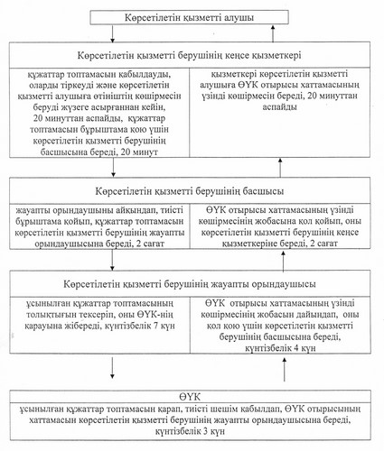
Регламентке
2-қосымша
"Бизнестің жол картасы 2020 бағдарламасы"
шеңберінде кепілдіктер беру" мемлекеттік
қызметін көрсету бизнес-процесінің
анықтамалығы
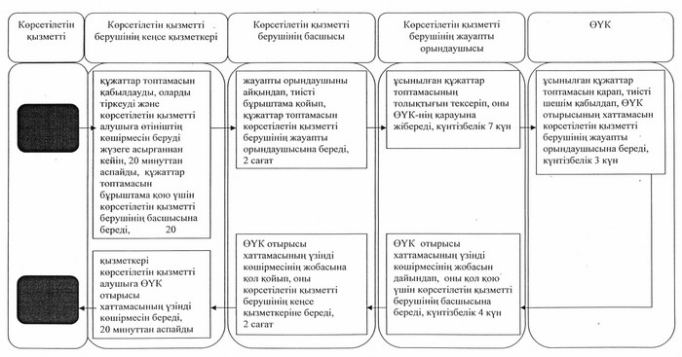

© 2012. Қазақстан Республикасы Әділет министрлігінің «Қазақстан Республикасының Заңнама және құқықтық ақпарат институты» ШЖҚ РМК

